Ngày 12 tháng 11 năm 2025 | Họ và tên giáo viên: Lê Nguyễn Kim Duyên  Tổ chuyên môn: Tổ Tự Nhiên

CHỦ ĐỀ 3: TỐC ĐỘ
BÀI 9: ĐỒ THỊ QUÃNG ĐƯỜNG – THỜI GIAN
Môn học/Hoạt động giáo dục: Khoa học tự nhiên - Lớp: 7
Thời gian thực hiện: 4 tiết (tiết 40 – 43)

I. Mục tiêu:
1. Kiến thức:
- Vẽ được đồ thị quãng đường - thời gian cho chuyển động thẳng.
- Từ đồ thị quãng đường - thời gian cho trước, tìm được quãng đường vật đi
(hoặc tốc độ, hay thời gian chuyển động của vật).
2. Năng lực:
2.1. Năng lực chung:
- Năng lực tự chủ và tự học: Tích cực tham gia các hoạt động.
- Năng lực giao tiếp và hợp tác: Làm việc nhóm hiệu quả theo sự phân công của GV.
- Năng lực giải quyết vấn đề và sáng tạo: Đề xuất được cách biểu diễn quãng đường đi được của một vật chuyển động thẳng đều theo thời gian; Từ đồ thị quãng đường – thời gian, đề xuất được cách tìm tốc độ chuyển động.
2.2. Năng lực khoa học tự nhiên:
- Nhận thức khoa học tự nhiên: Biết đọc đồ thị quãng đường – thời gian.
- Vận dụng kiến thức, kĩ năng đã học: Vẽ được đồ thị quãng đường – thời gian cho vật chuyển động thẳng. Từ đồ thị quãng đường – thời gian cho trước, tìm được quãng đường vật đi, tốc độ hoặc thời gian chuyển động.
3. Phẩm chất:
- Tham gia tích cực hoạt động nhóm phù hợp với năng lực của bản thân.Có niềm say mê, hứng thú với việc khám phá và học tập.
- Tự tin đề xuất cách giải quyết vấn đề sáng tạo. Dựa vào mục tiêu của bài học và nội dung các hoạt động của SGK, GV lựa chọn phương pháp và kĩ thuật dạy học phù hợp để tổ chức các hoạt động học tập một cách hiệu quả và tạo hứng thú cho HS trong quá trình tiếp nhận kiến thức, hình thành và phát triển năng lực, phẩm chất liên quan đến bài học.
II. Thiết bị dạy học và học liệu
1. Giáo viên:
- Phiếu học tập, hình 9.1 phóng to, Bảng 9.1, Bảng 9.2, máy tính, hiệu ứng canô chuyển động...
2. Học sinh:
- Bài cũ ở nhà.
- Sách giáo khoa, sách bài tập.
III. Tiến trình dạy học
1. Hoạt động 1: Khởi động (5 phút)
a) Mục tiêu: Tạo tâm thế hứng thú cho học sinh và từng bước làm quen bài học.
b) Nội dung: tìm cách để mô tả chuyển động của một vật nào đó.
c) Sản phẩm: Câu trả lời của học sinh ví dụ như vẽ đường đi....
d) Tổ chức thực hiện:
*Giao nhiệm vụ học tập
- GV: ở bài trước chúng ta đã cùng nhau đi tìm hiểu về tốc độ, tốc độ và đơn vị đo của tốc độ, tốc độ chính là đại lượng cho biết sự nhanh hay chậm của chuyển động và được tính bằng quãng đường đi được trong một đơn vị thời gian. Hôm nay chúng ta sẽ cùng nhau tìm hiểu cách để mô tả chuyển động của một vật nào đó 1 cách đơn giản nhất.
- Vậy theo em trong thực tế đời sống hằng ngày ví dụ muốn mô tả chuyển động của ô tô đi từ đà lạt đến Thành phố Hồ chí Minh thì người ta làm thế nào ?
*Thực hiện nhiệm vụ
- HS tiếp nhận nhiệm vụ: nêu tên các cách như dựa vào bản đồ, định vị GPS...
*Báo cáo thảo luận
HS hoạt động nhóm kể tên các cách mô tả chuyển động của mô tô.
*Kết luận nhận định
- Học sinh nhận xét, bổ sung, đánh giá:
- Giáo viên nhận xét, đánh giá:
->Giáo viên đặt vấn đề cần tìm hiểu trong bài học: Để xác định quãng đường đi được sau những khoảng thời gian khác nhau mà không cần dùng công thức s = v.t ta làm ntn? Như vậy để mô tả chuyển động của một vật ta có thể sử dụng đồ thị quãng đường -thời gian.
2. Hoạt động 2: Hình thành kiến thức mới/giải quyết vấn đề/thực thi nhiệm vụ đặt ra từ Hoạt động 1 (145 phút)
Hoạt động 2.1: Lập bảng ghi số liệu quãng đường – thời gian (45 phút)
a) Mục tiêu: : Từ bảng số liệu mô tả chuyển động của một vật chuyển động thẳng với tốc độ không đổi, GV hướng dẫn HS tìm cách vẽ biểu diễn sự thay đổi của quãng đường theo thời gian.
b) Nội dung:
- Hs Tiến hành phân tích bảng số liệu 9.1 về quãng đường đi được của một canô
c) Sản phẩm:
Học sinh xác định được thời gian để ca nô đi được quãng đường nào đó khi biết được tốc độ, Hoặc xác định được vị trí sắp đến của cano khi biết tốc độ và thời gian dự kiến...
d) Tổ chức thực hiện:
* Giao nhiệm vụ học tập
- GV giải thích về chuyển động thẳng với tốc độ không đổi, sau đó giới thiệu bảng số liệu 9.1 về quãng đường đi được của một ca nô.
- GV phát phiếu học tập số 1 và yêu cầu học sinh thực hiện nhóm theo yêu cầu viết trên phiếu.
- Dựa vào Bảng 9.1, hãy thực hiện các yêu cầu sau:
a) Xác định thời gian để ca nô đi được quãng đường 60 km.
b) Tính tốc độ của ca nô trên quãng đường 60 km.
c) Dự đoán vào lúc 9 h 00, ca nô sẽ đi đến vị trí cách bến bao nhiêu km. Cho biết tốc độ của ca nô không đổi.
*Thực hiện nhiệm vụ:
- Hs thảo luận nhóm và trả lời các câu hỏi yêu cầu của Gv
*Báo cáo thảo luận:
GV gọi ngẫu nhiên một HS đại diện cho một nhóm trình bày, các nhóm khác bổ sung (nếu có).
- Từ 6 h đến 8 h là 2,0 h.
- Tốc độ: $v=\frac{s}{t}$ $=\frac{60}{2}$ h = 30 km/h.
- Từ 8 h đến 9 h, ca nô đi thêm quãng đường 30 km. Vậy ca nô đi được đoạn đường tổng cộng 90 km tức là cách bến 90 km.
*Kết luận nhận định
- Học sinh nhận xét, bổ sung, đánh giá.
- Giáo viên nhận xét, đánh giá.
- GV nhận xét và chốt nội dung về chuyển động , các vị trí của vật ở các thời điểm khác nhau, vạch ra trong không gian một đường thẳng hay đường cong liên tục nào đó ta gọi là quỹ đạo chuyển động. Vậy quỹ đạo chuyển động chính là đường tạo bởi tập hợp tất cả các vị trí của vật trong không gian, trong suốt quá trình chuyển động.
Vậy là từ cái bảng số liệu này thì chúng ta có thể khai thác được các thông tin về thời gian chuyển động của vật, quãng đường chuyển động của vật và có thể đưa ra được dự đoán vị trí của vật trong một khoảng thời gian hoặc một thời điểm nhất định nào đó. Như vậy nãy giờ chúng ta đã cùng nhau mô tả chuyển động bằng cách lập bảng ghi số liệu quãng đường – thời gian
Hoạt động 2.2: Vẽ đồ thị quãng đường thời gian (45 phút)
a) Mục tiêu: vẽ biểu diễn sự thay đổi của quãng đường theo thời gian.
b) Nội dung: nắm được cách mô tả liên hệ giữa quãng đường đi được và thời gian đi hết quãng đường đó.
c) Sản phẩm: vẽ được đồ thị quãng đường thời gian:
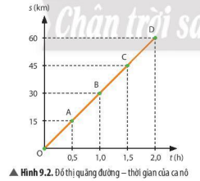
- Đồ thị quãng đường - thời gian mô tả liên hệ giữa quãng đường đi được của vật và thời gian.
- Ý nghĩa của đồ thị quãng đường thời gian: Giúp ta đọc nhanh quãng đường đi được của vật chuyển động theo thời gian mà không cần tính toán đồng thời dự đoán quãng đường vật đi được theo thời gian.
d) Tổ chức thực hiện:
* Giao nhiệm vụ học tập
- GV : Vẽ hai trục vuông góc cắt nhau tại điểm O như hình 9.1 gọi là 2 trục tọa độ
Trục nằm ngang Ot biễu diễn thời gian theo một tỉ lệ thích hợp. Trên hình 9.1 mỗi độ chia tương ứng với 0,5h.
Trục thẳng đứng Os biễu diễn độ dài quãng đường theo một tỉ lệ thích hợp. Trên hình mỗi độ chia tương ứng với 15km.
Xác định các điểm có giá trị S và t tương ứng trong bảng 9.1
_ Điểm gốc O xác định nơi xuất phát của ca nô có s = 0h, t = 0km
Hãy xác định các điểm còn lại.
Điểm A(t = 0,5h; s= 15km)
Điểm B(t = 1h; s= 30km)
Điểm C(t = 1,5h; s= 45km)
Điểm D(t = 2h; s= 60km).
Sau khi các em xác định các điểm A, B, C, D các em nối các điểm A,B,C,D là các em được đồ thị biễu diễn quãng đường và thời gian.
*Thực hiện nhiệm vụ
HS: thực hiện theo hướng dẫn của Gv: xác định các điểm A,B,C,D trên đồ thị
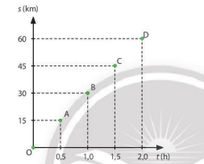
*Báo cáo thảo luận
GV gọi đại diện các nhóm trình bày sản phẩm, các nhóm khác bổ sung (nếu có).
*Kết luận nhận định
- Học sinh nhận xét, bổ sung, đánh giá.
- Giáo viên nhận xét, đánh giá.
- GV nhận xét và chốt nội dung về cách vẽ đồ thị
Hoạt động 2.3: Vận dụng đồ thị quãng đường – Thời gian (55 phút)
a) Mục tiêu:
- Từ đồ thị quãng đường, thời gian cho trước, tìm được quãng đường vật đi (Hoặc tốc độ, hay thời gian chuyển động của vật)
b) Nội dung:
- HS đọc nội dung SGK và kết hợp hoạt động nhóm để trả lời các câu hỏi theo các bước hướng dẫn của GV.
- Rút ra kết luận về các bước tìm được quãng đường vật đi (Hoặc tốc độ, hay thời gian chuyển động của vật) từ đồ thị quãng đường, thời gian cho trước
c) Sản phẩm: Đáp án Phiếu học tập:
Câu 1
a. Cách tìm quãng đường s của ca nô đi được sau khoảng thời gian t=1h kể từ lúc xuất phát:
- Chọn điểm ứng với t=1h trên trục Ot. Vẽ đường thẳng song song với Os, đường thẳng này cắt đồ thị tại B
- Từ B, vẽ đường thẳng song song với Ot, cắt Os tại giá trị s=30km, đó là quãng đường cần tìm
b. Thời gian để ca nô đi hết quãng đường 60km:
- Chọn điểm ứng với s=60km trên Os. Từ điểm này vẽ đường thẳng song song với Ot, cắt đồ thị tại C
- Từ C, vẽ đường thẳng song song với Os, cắt Ot tại giá trị t=2h
c. Tốc độ của ca nô.
Câu 2: Cách mô tả một chuyển động bằng đồ thị quãng đường – thời gian có ưu điểm gì?
- Có cái nhìn trực quan và nhanh chóng về chuyển động của vật so với bảng dữ liệu
- Tính toán, dự báo về quãng đường, thời gian, có thể đánh giá, so sánh tốc độ chuyển động của các vật khác nhau mà không cần tính toán
d) Tổ chức thực hiện:
*Giao nhiệm vụ học tập
- GV yêu cầu HS hoạt động nhóm, hoàn thành phiếu học tập:
* Thực hiện nhiệm vụ - HS quan sát đồ thị hình 9.3, thảo luận nhóm thực hiện yêu cầu của GV, hoàn thành phiếu học tập
- HS trình bày kết quả của nhóm.
*Báo cáo thảo luận
- GV gọi ngẫu nhiên 1 nhóm trình bày/ 1 bước, các nhóm còn lại theo dõi và nhận xét bổ sung (nếu có).
*Kết luận nhận định
- GV nhận xét về kết quả hoạt động của các nhóm. Rút ra kết luận về các bước tìm được quãng đường vật đi (Hoặc tốc độ, hay thời gian chuyển động của vật) từ đồ thị quãng đường, thời gian cho trước
3. Hoạt động 3: Luyện tập (25 phút)
a) Mục tiêu:
- Lập được bảng ghi các giá trị quãng đường, thời gian và vẽ được đồ thị quãng đường – thời gian mô tả chuyển động của một vật
- Tìm được quãng đường hoặc tốc độ hay thời gian chuyển động của vật từ đồ thị
b) Nội dung: Từ thông tin về quãng đường và thời gian của một người đi xe đạp trong hình:
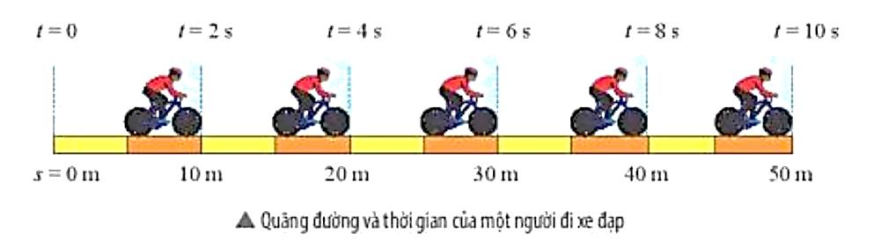
Quãng đường và thời gian của một người đi xe đạp

a/ Lập bảng ghi các giá trị quãng đường s và thời gian t tương ứng của người này.

b/ Vẽ đồ thị quãng đường – thời gian của người đi xe đạp nói trên.

c) Sản phẩm:

a/ Bảng giá trị:
Thời gian (s) | 0 | 2 | 4 | 6 | 8 | 10
Quãng đường (m) | 0 | 10 | 20 | 30 | 40 | 50

b/ Đổ thị quãng đường - thời gian:
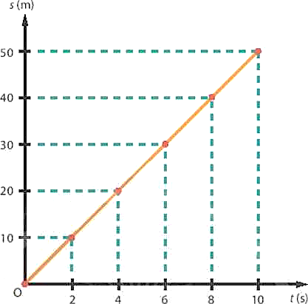

d)Tổ chức thực hiện:
* Giao nhiệm vụ học tập
- GV phát phiếu học tập và yêu cầu học sinh thực hiện cá nhân theo yêu cầu viết trên phiếu (mục 1) trong thời gian 5 phút.
- Các mục còn lại trong phiếu học tập HS có thể hoàn thành để luyện tập thêm ở nhà hoặc tại lớp trong các tiết bài tập.
* Thực hiện nhiệm vụ
- HS hoạt động cá nhân theo yêu cầu của GV: Hoàn thành mục 1 trong phiếu học tập.
- Giáo viên: Theo dõi và hướng dẫn cho các HS còn gặp khó khăn trong việc hoàn thành nhiệm vụ
* Báo cáo thảo luận
- GV gọi ngẫu nhiên học sinh trình bày đáp án.
- Mỗi HS trình bày 1 nội dung trong phiếu, những HS trình bày sau không trùng nội dung với HS trình bày trước.
- GV liệt kê đáp án của HS trên bảng.
* Kết luận nhận định
- Học sinh nhận xét, bổ sung.
- Giáo viên nhận xét, đánh giá.
- GV chốt lại nội dung trọng tâm của bài.
4. Hoạt động 4: Vận dụng (5 phút)
a) Mục tiêu:
Mô tả được trạng thái của vật chuyển động từ đồ thị quãng đường – thời gian.
b) Nội dung:
- Đặt câu hỏi thực tế yêu cầu HS trả lời.
1. Trong trường hợp nào thì đồ thị quãng đường – thời gian là một đường thẳng nằm ngang?
2. Cách mô tả chuyển động bằng đồ thị có ưu điểm gì?
c) Sản phẩm:
- Câu trả lời của học sinh.
1. Nếu vật đứng yên, không chuyển động thì đồ thị là đường thẳng nằm ngang.
2. Có cái nhìn khách quan và nhanh chóng về chuyển động của vật so với bảng dữ liệu
- HS có thể đánh giá, so sánh tốc độ của các vật khác nhau chuyển động mà không cần tính toán.
d)Tổ chức thực hiện:
* Giao nhiệm vụ học tập
- GV đặt câu hỏi yêu cầu HS suy nghĩ thực hiện cá nhân
* Thực hiện nhiệm vụ
- HS hoạt động cá nhân theo yêu cầu của GV.
- Giáo viên: Theo dõi và hướng dẫn cho các HS còn gặp khó khăn trong việc hoàn thành nhiệm vụ.
* Báo cáo thảo luận
- GV gọi HS trả lời câu hỏi.
- Mỗi HS trình bày 1 nội dung
- GV liệt kê đáp án của HS trên bảng.
* Kết luận nhận định
- Học sinh nhận xét, bổ sung.
- Giáo viên nhận xét, đánh giá.
- GV chốt lạnội dung trọng tâm của bài và yêu cầu HS hoàn thành các nhiệm vụ còn lại trong phiếu học tập.
V. Phụ lục
PHIẾU HỌC TẬP 1
Nhóm:………
Thời điểm(h) | 6 | 7 | 8 | 9
Thời gian chuyển động t(h) | 0 | 1 | 2 | 3
Quãng đường s (km) | 0 | 15 | 30 | 45

- Dựa vào Bảng 9.1, hãy thực hiện các yêu cầu sau:
- Xác định thời gian để ca nô đi được quãng đường 60 km?
.....................................................................................................................
- Tính tốc độ của ca nô trên quãng đường 60 km?
.....................................................................................................................
- Dự đoán vào lúc 9 h 00, ca nô sẽ đi đến vị trí cách bến bao nhiêu km. Cho biết tốc độ của ca nô không đổi?
.....................................................................................................................

PHIẾU HỌC TẬP 2
Họ và tên: ......................................................Lớp:...........
Vẽ hai trục vuông góc cắt nhau tại điểm O như hình 9.1 gọi là 2 trục tọa độ
Trục nằm ngang Ot biễu diễn thời gian theo một tỉ lệ thích hợp. Trên hình 9.1 mỗi độ chia tương ứng với 0,5h.
Trục thẳng đứng Os biễu diễn độ dài quãng đường theo một tỉ lệ thích hợp. Trên hình mỗi độ chia tương ứng với 15km.
Xác định các điểm có giá trị S và t tương ứng trong bảng 9.1
_ Điểm gốc O xác định nơi xuất phát của ca nô có s = 0h, t = 0km
Hãy xác định các điểm còn lại.
Điểm A(t = 0,5h; s= 15km)
Điểm B(t = 1h; s= 30km)
Điểm C(t = 1,5h; s= 45km)
Điểm D(t = 2h; s= 60km).
Sau khi các em xác định các điểm A, B, C, D các em nối các điểm A,B,C,D là các em được đồ thị biễu diễn quãng đường và thời gian.
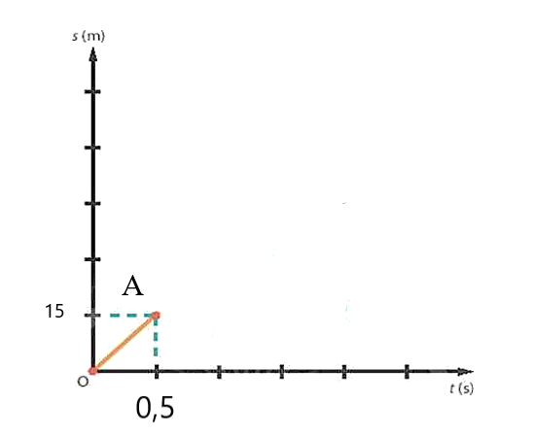

PHIẾU HỌC TẬP SỐ 3

Từ thông tin về quãng đường và thời gian của một người đi xe đạp

trong hình:
Quãng đường và thời gian của một người đi xe đạp

a/ Lập bảng ghi các giá trị quãng đường s và thời gian t tương ứng của người này.

b/ Vẽ đồ thị quãng đường – thời gian của người đi xe đạp nói trên.

a/ Bảng giá trị:
Thời gian (s) | 0
Quãng đường (m) | 0

